Piedra, Papel, Tijera

El formulario no se podrá estirar.

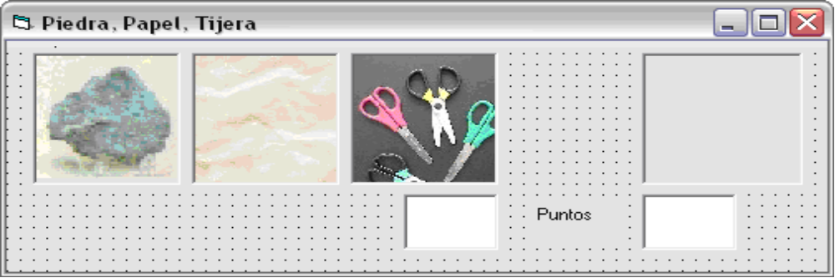

Cuando el jugador pulsa una imagen el ordenador elije al azar una imagen y añade un punto al que gane.

Se acumularán los puntos correspondientes, hasta que se alcancen los 10 puntos. En ese momento se mostrará con un msgbox quién ha ganado. Y tras aceptar se iniciará una partida automáticamente.

Añade un botón de terminar.

